附件1

志愿服务时长认定表

姓名 |  | 陈鈺铮 | 支部名称 |  | 外国语学院学生第三党支部
年级专业 |  | 20商务英语 | 入党时间 |  | 2022.05.26
图二：志愿时长表
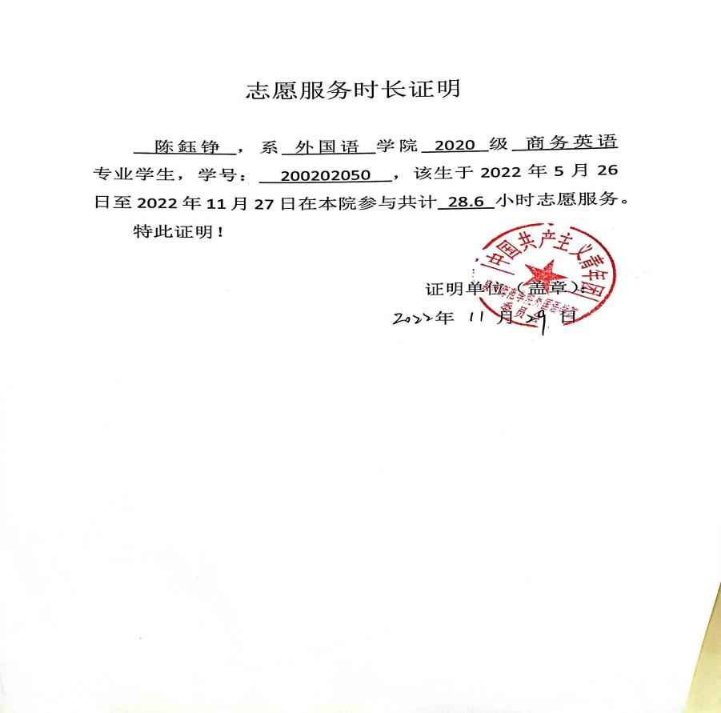

审核人：  （小组长） |  |  |  | 审核时间： |  | 2022.11.29
复核人：  （班主任） |  |  |  | 复核时间：
备注：

